PRESSEINFORMATION

Altenheime: Polymedikation gehört zum Alltag
Erste Ergebnisse aus dem Projekt InTherAKT belegen deutlich Optimierungsmöglichkeiten in Sachen Arzneimittelsicherheit

Münster, 10. Mai 2016. Der überwiegende Teil der Altenheimbewohner ist kognitiv eingeschränkt, zeigt häufig Verhaltensweisen eines Delirs und eine ausgeprägte Einschränkung der Mobilität. Im Durchschnitt nehmen die Bewohner rund 11 Medikamente ein, im Einzelfall sogar über 20. Diese Ergebnisse der ersten Datenerhebung von InTherAKT sind ein erster Meilenstein des bundesweit einzigartigen Projektes, mit dem die Arzneimittelsicherheit in Altenheimen verbessert werden soll. Das tut not, denn laut einer WHO-Erhebung aus dem Jahr 2009 erfolgen rund 10 Prozent aller Krankenhauseinweisungen aufgrund unerwünschter Arzneimittelereignisse. Deswegen werden durch InTherAKT Medikationen und unerwünschte Symptome bei 120 Bewohnern münsterscher Altenheime mit Hilfe einer speziellen Online-Kommunikationsplattform erfasst und überprüft. Parallel dazu werden Pflegende, Hausärzte und Apotheker gemeinsam zum Thema Arzneimitteltherapiesicherheit geschult.

„Die ersten Resultate unseres auf zwei Jahre angelegten Versorgungsforschungsprojektes zeigen uns zwei Dinge: Erstens besteht hoher Handlungsbedarf und zweitens bewährt sich das Konzept aus Online-Kooperation und verstärkter Kommunikation schon jetzt“, fasst Projektleiter Prof. Jürgen Osterbrink von der Paracelsus Medizinischen Privatuniversität (PMU) die ersten Monate nach Projektstart zusammen. Es sei bekannt, dass gerade im Bereich Arzneimitteltherapiesicherheit Schuldzuweisungen in eine Sackgasse führten: „Neue und innovative Konzepte, vor allem E-Health-Lösungen, leisten hingegen einen wichtigen Beitrag zur besseren Vernetzung der beteiligten Berufsgruppen“.

Die im Laufe der ersten Monate in den neun teilnehmenden Altenheimen erhobenen Daten sprechen eine deutliche Sprache. „71,7 Prozent der 120 in die Erhebung eingeschlossenen Bewohner haben kognitive Einschränkungen. Rund 57 Prozent zeigen eine Neigung zum Delir und etwa 55 Prozent haben ausgeprägte Mobilitätseinschränkungen“ berichtet Osterbrinks Kollegin Nadja Nestler. Über 90% der Bewohner haben eine Pflegestufe, das Durchschnittsalter liegt bei 85,2 Jahren. Polymedikation sei Alltag in allen untersuchten Heimen. „Die Teilnehmer unserer Studie nehmen im Durchschnitt 11,4 Medikamente ein. Dabei wurden maximal 29 Medikamente (Minimum ein Medikament) eingenommen, und in der Summe sind 1367 Medikamente erhoben worden.

„Die eigens für InTherAKT entwickelte Online-Plattform ist deswegen so hilfreich, weil Abstimmungen bedarfsgerecht und individuell erfolgen können“, erläutert Prof. Maria Flamm, ebenfalls Projektleiterin und Lehrstuhlinhaberin an der PMU, die Bedeutung der E-Health-Lösung. Um unerwünschten Arzneimittelwirkungen auf die Spur zu kommen und ihnen vorzubeugen, werden bei InTherAKT mögliche Symptome einer Arzneimittelunverträglichkeit bei den Bewohnerinnen und Bewohnern der Heime systematisch von den Pflegenden erfasst und in der Online-Plattform dokumentiert. Auch die genaue Medikation wird dort eingegeben. Sowohl der behandelnde Hausarzt als auch der versorgende Apotheker werden über mögliche Therapiebeobachtungen informiert. Damit liegt erstmals allen Beteiligten die gleiche Information über den Patienten vor, und mögliche unerwünschte Arzneiwirkungen können gemeinsam beobachtet und analysiert werden. Die teilnehmenden 14 Hausärzte können so die Arzneimitteltherapie der Patienten überprüfen.

Systematisch werden auch die jeweiligen heimversorgenden Apotheker der elf teilnehmenden Apotheken online zur Beurteilung hinzugezogen. „Auf diese Weise können mögliche Interaktionen von Wirkstoffen ebenso ermittelt werden wie Dosierungs- oder Kohärenzprobleme oder andere typische Auslöser unerwünschter Arzneimittelereignisse“, berichtet Prof. Georg Hempel. Der Pharmazeut von der Westfälischen Wilhelms-Universität ist gemeinsam mit seiner Kollegin Isabel Waltering und Herrn Dr. med. Jochen Schuler im Projekt in die fachspezifischen Schulungen zur Arzneimittelsicherheit eingebunden. „Wir informieren gemeinsam als Ärzte und Apotheker über die wichtigen Kriterien und Fehlerursachen, vor allem aber auch darüber, wie eine sichere Arzneimitteltherapie umgesetzt werden kann“.

Bildmaterial:

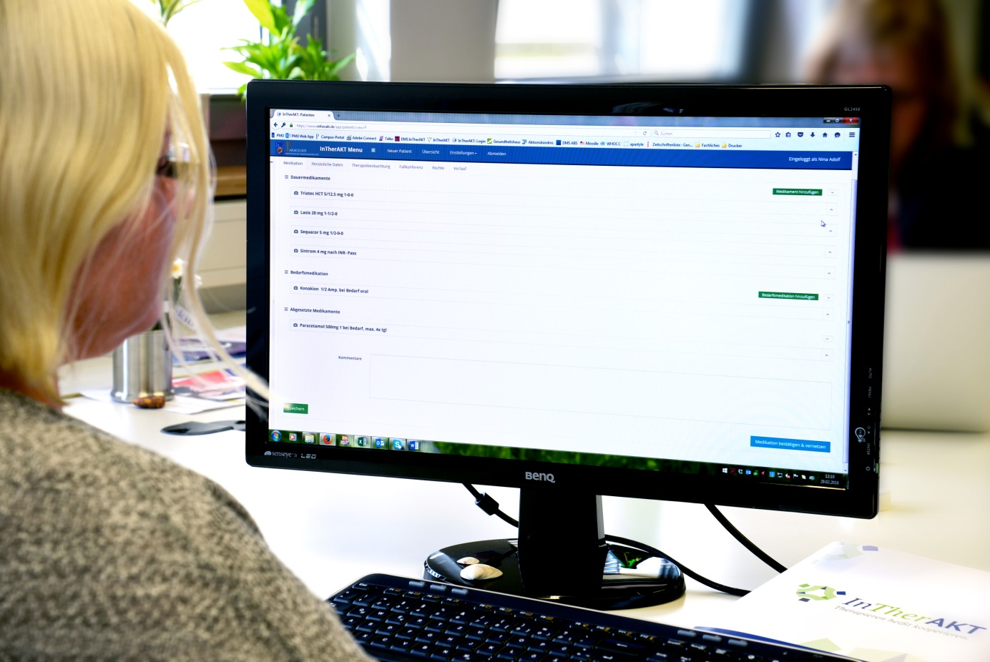

Bildzeile:
Mit Hilfe einer interaktiven Online-Kommunikationsplattform können Pflegende, Hausärzte und Apotheker bei InTherAKT Daten zur Medikation und zur Begleitsymptomatik von Altenheimbewohnern erheben, austauschen und analysieren.

Das Projekt InTherAKT

Gerade bei Bewohnern von Altenpflegeeinrichtungen kommt es vergleichsweise häufig zu unerwünschten Arzneimitteleffekten. Die Ursachen hierfür sind vielfältig: Die Patienten sind alt und leiden oft unter mehreren Erkrankungen, zudem sind sie nicht selten dement. Hierbei handelt es sich um eine komplexe Herausforderung und die Abstimmung zwischen Arzt, Apotheker und Pflegepersonal verläuft teilweise unzureichend. Durch das Projekt InTherAKT soll die Arzneimitteltherapiesicherheit in Altenheimen verbessert werden.

Das Projekt ist in dieser Form mit der Einbindung von Hausärztinnen und Hausärzten, Pflegenden der Altenpflegeeinrichtungen und Apothekerinnen und Apothekern bundesweit einzigartig. Es werden erstmals abgestimmte Strategien zur Verbesserung von Gesundheit und Lebensqualität der Altenheim-Bewohner erarbeitet und andererseits auch die berufliche Zufriedenheit der beteiligten Berufsgruppen spürbar beeinflusst.

Geplant und organisiert wird InTherAKT von der Paracelsus Medizinischen Privatuniversität (PMU) in Salzburg unter Leitung von Univ.-Prof. Dr. Dr. h.c. Jürgen Osterbrink, Vorstand des Instituts für Pflegewissenschaft und -praxis, und Univ. Prof. Dr. Maria Flamm, MPH, Vorständin des Instituts für Allgemein-, Familien- und Präventivmedizin. An der operativen Ausführung sind neben den wissenschaftlichen Mitarbeitern der universitären Institute in erster Linie der Hausärzteverbund Münster, die Apothekerkammer Westfalen-Lippe sowie die beiden Arbeitsgemeinschaften der münsterschen Altenheime beteiligt. Weitere Partner sind unter anderem die Barmer GEK, Stadt und Bezirksregierung Münster sowie die Facharztinitiative Münster. Fördergeber sind die PMU, die Firma Grünenthal GmbH sowie das Land Salzburg.

